轉點字的測試案例

## Case 1

文字：

1+2=（ ），2+1=3；答案是 3。

<數學>1+2=（ ），2+1=3；答案是 3。</數學>

<數學>1+2=( ), 2+1=3；答案是 3。</數學>

點字：

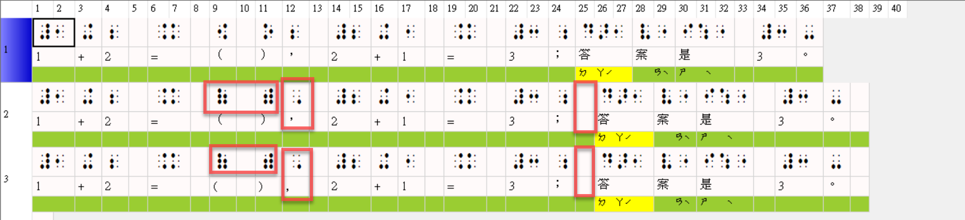

說明：

* 在數學區塊裡面，無論半形還是全形逗號，都是第六點。
* 標點符號後面是符號或數字時，後面要空1方。標點符號前面無論接甚麼符號，都不空方。